Автономная некоммерческая профессионально образовательная организация «УРАЛЬСКИЙ ПРОМЫШЛЕННО-ЭКОНОМИЧЕСКИЙ ТЕХНИКУМ»

КОНТРОЛЬНО-ОЦЕНОЧНЫЕ СРЕДСТВА
по учебной дисциплине

Электротехника и электроника
Укрупненная группа специальностей: | 23.00.00 Техника и технология наземного транспорта
Наименование специальности: | 23.02.04 Техническая эксплуатация подъемно-транспортных, строительных, дорожных машин и оборудования (по отраслям)
Форма обучения: | очная

2021

Одобрена цикловой комиссией  Автомобильного транспорта  Председатель комиссии  ______________ С.Ю.Кордюков  Протокол № 7  от «15» марта 2021г. | Контрольно-оценочные средства учебной дисциплины разработана на основе Федерального государственного образовательного стандарта по специальности среднего профессионального образования, входящей в состав укрупненной группы специальностей 23.00.00 Техника и технология наземного транспорта  Специальность: 23.02.04 Техническая эксплуатация подъемно-транспортных, строительных, дорожных машин и оборудования (по отраслям)  УТВЕРЖДАЮ  Директор АН ПОО «Уральский промышленно-экономический техникум»  ________________ В.И. Овсянников  «15» марта 2021г.
Разработчик: , преподаватель дисциплины АН ПОО «Уральский промышленно-экономический техникум»

Техническая экспертиза КОС
учебной дисциплины «Электротехника и электроника» пройдена.
Эксперты:
Заместитель директора по методической работе АН ПОО «Уральский промышленно-экономический техникум»

____________________Т.Ю. Иванова

СОДЕРЖАНИЕ
стр.
- ТИПЫ, ВИДЫ, ТРАДИЦИОННЫЕ ФОРМЫ КОНТРОЛЯ
- КРИТЕРИИ ОЦЕНИВАНИЯ
- ПАСПОРТ ФОНДА ОЦЕНОЧНЫХ СРЕДСТВ 6
3.ОПИСАНИЕ ПОКАЗАТЕЛЕЙ И КРИТЕРИЕВ 8
ОЦЕНИВАНИЯ, ОПИСАНИЕ ШКАЛ ОЦЕНИВАНИЯ
- ПРОГРАММА КОНТРОЛЬНО - ОЦЕНОЧНЫХ 15
МЕРОПРИЯТИЙ ЗА ПЕРИОД ИЗУЧЕНИЯ ПО ДИСЦИПЛИНЕ
- ФОНДЫ ОЦЕНОЧНЫХ СРЕДСТВ ДЛЯ ТЕКУЩЕГО 23
КОНТРОЛЯ
6.ФОНДЫ ОЦЕНОЧНЫХ МАТЕРИАЛОВ ДЛЯ 43
ПРОМЕЖУТОЧНОЙ АТТЕСТАЦИИ
7.ЛИТЕРАТУРА
47
- Типы контроля успешности освоения ОП обучающимися и студентами: текущий контроль успеваемости;
промежуточная аттестация; государственная итоговая аттестация.
Текущий контроль успеваемости - это проверка усвоения учебного материала, регулярно осуществляемая на протяжении всего срока обучения.
Промежуточная аттестация (зачет, дифференцированный зачет, экзамен (квалификационный)) - это оценка совокупности знаний, умений, практического опыта в целом и/или по разделам ППССЗ.
Государственная итоговая аттестация служит для проверки результатов освоения ППССЗ в целом с участием внешних экспертов.
- К традиционным формам контроля относятся: собеседование
коллоквиум
зачет
экзамен (по дисциплине, экзамен (квалификационный), государственный итоговый экзамен)
тест
контрольная работа
эссе и иные творческие работы
реферат
отчет (по практикам, научно-исследовательской работе студентов и т.п.) выпускная квалификационная работа и др.
- К видам контроля относятся: письменные формы контроля; устные формы контроля;
контроль с помощью технических средств и информационных систем.
Письменные формы контроля
Письменные работы могут включать: тесты, контрольные работы, эссе, рефераты, отчеты по практикам, по междисциплинарным проектам (деловой/ролевой игре, тренингу) и др. К каждой письменной работе должны быть указаны критерии оценки в процентах и/или в баллах.
- Тест - форма контроля, направленная на проверку уровня освоения контролируемого теоретического и практического материала по дидактическим единицам дисциплины (терминологический аппарат, основные методы, информационные технологии, приемы, документы, компьютерные программы, используемые в изучаемой области и др.).
- Контрольная работа - форма контроля для оценки знаний по базовым и вариативным дисциплинам всех циклов. Контрольная работа включает средние по трудности теоретические вопросы из изученного материала, типовые задачи/ задания/ казусы/ упражнения/ документ, решение/ выполнение/ заполнение которых предусмотрено в рабочей программе дисциплины.
- Эссе - форма контроля, универсальная при формировании общих компетенций обучающегося при развитии навыков самостоятельного творческого мышления и письменного изложения собственных умозаключений на основе изученного или прочитанного материала.
- Реферат - форма контроля, используемая для привития обучающемуся навыков краткого, грамотного и лаконичного представления собранных материалов и фактов в соответствии с требованиями.
- Отчеты по практикам - форма контроля, позволяющая обучающемуся продемонстрировать обобщенные знания, умения и практический опыт, приобретенные за время прохождения учебной и производственных практик. Отчеты по практикам позволяют контролировать в целом усвоение общих и профессиональных компетенций, обозначенных в ППССЗ.
Цель каждого отчета - осознать и зафиксировать общие и профессиональные компетенции, приобретенные в процессе обучения.
Устные формы контроля
Устный контроль осуществляется в индивидуальной и фронтальной формах.
- Цель устного индивидуального контроля - выявление знаний, умений и навыков отдельных обучающихся. Дополнительные вопросы при индивидуальном контроле задаются при неполном ответе, если необходимо уточнить детали, проверить глубину знаний или же если у преподавателя возникают проблемы при выставлении отметки.
- Устный фронтальный контроль (опрос) - требует серии логически связанных между собой вопросов по небольшому объему материала. При фронтальном опросе от обучающихся преподаватель ждет кратких, лаконичных ответов с места. Обычно он применяется с целью повторения и закрепления учебного материала за короткий промежуток времени.
Устные формы контроля представлены собеседованием, коллоквиумом, публичной защитой выполненной работы и др.
- Собеседование - это интервью, цель которого выявить навыки, способности и все детали, которые интересуют обе стороны собеседования.
- Коллоквиум - это разновидность устного экзамена, массового опроса, позволяющая преподавателю в сравнительно небольшой срок выяснить уровень знаний обучающихся целой группы по данному разделу курса. Коллоквиум проходит обычно в форме дискуссии, в ходе которой обучающимся предоставляется возможность высказать свою точку зрения на рассматриваемую проблему, учиться обосновывать и защищать ее. Аргументируя и отстаивая свое мнение, обучающийся в то же время демонстрирует, насколько глубоко и осознанно он усвоил изученный материал.
- Публичная защита выполненной работы.
Контролируемые компетенции:
способность к публичной коммуникации;
навыки ведения дискуссии на профессиональные темы;
владение профессиональной терминологией;
способность представлять и защищать результаты самостоятельно выполненных исследовательских работ
При оценке компетенций должно приниматься во внимание формирование профессионального мировоззрения, определенного уровня культуры, этические навыки, другие значимые профессиональные и личные качества.
- Паспорт фонда оценочных средств
В результате освоения учебной дисциплины ОП.ОЗ. Электротехника и электроника блока базовых дисциплин теоретического обучения
общепрофессионального цикла обучающийся должен:
уметь:
- рассчитывать основные параметры простых электрических и магнитных цепей;
- собирать электрические схемы постоянного и переменного тока и проверять их работу;
- пользоваться современными электроизмерительными приборами и аппаратами для диагностики электрических цепей;
знать:
- сущность физических процессов, протекающих в электрических и магнитных цепях;
- принципы, лежащие в основе функционирования электрических машин и электронной техники;
- методику построения электрических цепей, порядок расчета их параметров;
- способы включения электроизмерительных приборов и методы измерения электрических величин
Содержание дисциплины должно быть ориентировано на подготовку студентов к освоению профессиональных модулей ППССЗ по и овладению профессиональными компетенциями (ПК):
ПК 1.1. Обеспечивать безопасность движения транспортных средств при производстве работ;
ПК 1.2. Обеспечивать безопасное и качественное выполнение работ при использовании подъемно-транспортных, строительных, дорожных машин и механизмов;
ПК 1.3. Выполнять требования нормативно-технической документации по организации эксплуатации машин при строительстве, содержании и ремонте дорог.
ПК 2.1. Выполнять регламентные работы по техническому обслуживанию и ремонту подъемно-транспортных, строительных, дорожных машин и оборудования в соответствии с требованиями технологических процессов;
ПК 2.2. Контролировать качество выполнения работ по техническому обслуживанию и ремонту подъемно-транспортных, строительных, дорожных машин и оборудования;
ПК 2.3. Определять техническое состояние систем и механизмов подъемно-транспортных, строительных, дорожных машин и оборудования;
ПК 2.4. Вести учетно-отчетную документацию по техническому обслуживанию и ремонту подъемно-транспортных, строительных, дорожных машин и оборудования
ПК 3.1. Организовывать работу персонала по эксплуатации подъемно-транспортных, строительных, дорожных машин и оборудования;
ПК 3.2. Осуществлять контроль за соблюдением технологической дисциплины при выполнении работ;
ПК 3.3. Составлять и оформлять техническую и отчетную документацию о работе ремонтно-механического отделения структурного подразделения;
ПК 3.4. Участвовать в подготовке документации для лицензирования производственной деятельности структурного подразделении
В процессе освоения дисциплины у студентов должны формировать общие компетенции (ОК):
ОК 01. Выбирать способы решения задач профессиональной деятельности применительно к различным контекстам;
ОК 02. Осуществлять поиск, анализ и интерпретацию информации, необходимой для выполнения задач профессиональной деятельности;
ОК 03. Планировать и реализовывать собственное профессиональное и личностное развитие;
ОК 04. Работать в коллективе и команде, эффективно взаимодействовать с коллегами, руководством, клиентами;
ОК 05. Осуществлять устную и письменную коммуникацию на государственном языке Российской Федерации с учетом особенностей социального и культурного контекста;
ОК 06. Проявлять гражданско-патриотическую позицию, демонстрировать осознанное поведение на основе традиционных общечеловеческих ценностей;
ОК 07. Содействовать сохранению окружающей среды, ресурсосбережению, эффективно действовать в чрезвычайных ситуациях;
ОК 08. Использовать средства физической культуры для сохранения и укрепления здоровья в процессе профессиональной деятельности и поддержания необходимого уровня физической подготовленности;
ОК 09. Использовать информационные технологии в профессиональной деятельности;
ОК 10. Пользоваться профессиональной документацией на государственном и иностранном языках;
ОК 11. Использовать знания по финансовой грамотности, планировать предпринимательскую деятельность в профессиональной сфере.
Формами текущей аттестации являются:
- ответы на вопросы для подготовки к тестированию
- контрольная работа в виде тестирования
- отчет по практической работе
- отчет по лабораторной работе
- отчет по выполнению самостоятельной работы Формами промежуточной аттестации по учебной дисциплине является:
3 семестр - экзамен по билетам
Контроль качества освоения дисциплины включает в себя текущий контроль успеваемости и промежуточную аттестацию. Текущий контроль успеваемости и промежуточная аттестация обучающихся проводятся в целях установления соответствия достижений обучающихся требованиям образовательной программы к результатам обучения и формирования компетенций.
Результаты оценивания текущего контроля заносятся преподавателем в журнал и могут учитываться при проведении промежуточной аттестации.
Для оценивания результатов обучения используется четырехбалльная шкала: «отлично», «хорошо», «удовлетворительно», «неудовлетворительно».
Перечень оценочных средств представлен в нижеследующей таблице:
3 Л Перечень оценочных средств
№ | Наименование  оценочного  средства | Краткая характеристика оценочного средства | Представление оценочного средства в ФОС
Текущий контроль успеваемости

Средство подготовки обучающегося к тестированию. По данным вопросам прорабатывается лекционный материал и выполняется самостоятельная работа..
Рекомендуется для оценки знаний, обучающихся по
темам дисциплины.
электроники
Тема 1.1. Электрическое поле
Тема 1.2. Электрические цепи постоянного тока
Тема 1.3. Электромагнетизм
Тема 1.4. Переменный электрический ток.
Вопросы
для
подготовки
к
тестировани
ю
Электрические цепи однофазного переменного тока Тема 1.5. Электрические цепи трехфазного переменного тока
Приложение 1
Тема 1.6. Электрические измерения и приборы Тема 2.1. Трансформаторы
Тема 2.2. Электрические машины переменного тока
Тема 2.3. Электрические машины постоянного тока
Тема 2.4. Основы электропривода
Тема 2.5. Передача и распределение электрической
энергии
Тема 3.1. Физические основы электроники
Тема 3.2. Полупроводниковые приборы
Тема 3.3. Электронные выпрямители и стабилизаторы
Тема 3.4. Общие принципы построения и работы схем
электрических усилителей
Тема 3.5. Электронные генераторы и измерительные приборы
Тема 3.6. Устройства автоматики и вычислительной техники
Тема 3.7. Микропроцессоры и микро-ЭВМ
2 | Контрольна я работа в виде  тестировани  я | Цели: Закрепление, повторение, обобщение знаний. Умений и навыков по темам; развитие познавательных процессов; контроль, коррекция и оценка знаний. Тематика тестовых заданий охватывает разделы 1 и 2 дисциплины.  Характеристика тестовых заданий текущего контроля по темам .  Темы:  - Электрическое поле.  - Электрические цепи постоянного тока  - Электромагнетизм  Тестовые задания закрытой формы. Даны три варианта ответа, среди которых один правильный. Выбор верного ответа дает высказывание.  Число вариантов 25. Число вопросов в каждом варианте - 15.  Общее количество вопросов по темам:  - Электрическое поле - 83  - Электрические цепи постоянного тока- 121  - Электромагнетизм -131  В теме 1.2. Электрические цепи постоянного тока - три вопроса 13, 14 и 15 требуют практических навыков чтения и расчета электрических схем и являются зачетными заданиями по практической работе №1 Расчет цепей постоянного тока и лабораторной работе №1 Исследование цепей постоянного тока со смешанным соединением резисторов.  Вид типовых тестов дан в приложениях 2, 3, 4.  Темы:  - Переменный электрический ток. Однофазные цепи переменного тока  - Трехфазные цепи переменного тока  Тестовые задания закрытой формы. Даны три варианта ответа, среди которых один правильный. Выбор верного ответа дает высказывание. Число вариантов 25. Число вопросов в каждом варианте - 10.  В теме 1.4. Переменный электрический ток. Однофазные цепи переменного тока - первые три вопроса являются зачетными заданиями по практической работе №2 Параметры переменного тока; 4 и 5 вопросы зачетными по практической работе №3 Расчет неразветвленной цепи переменного тока.  В теме 1.5. Трехфазные цепи переменного тока - 14, 15 вопросы являются зачетными заданиями по практическим работам №4 Расчет трехфазных цепей переменного тока,

соединенных « треугольником» и №5 Расчет трехфазных электрических цепей переменного тока соединенных «звездой».
Общее количество вопросов по темам:
- Переменный электрический ток. Однофазные цепи переменного тока - 96
- Трехфазные цепи переменного тока- 91 Вид типовых тестов дан в приложениях 5, 6.
Тема 1.6. Электрические измерения и приборы.
Число вариантов 25. Число вопросов в каждом варианте - 15.
В тестах используются тестовые задания закрытой формы и задания на соответствие.
Общее количество вопросов - 108 Вид типовых тестов дан в приложении 7.
Тема:
- Трансформаторы
Тестовые задания закрытой формы. Даны три варианта ответа, среди которых один правильный. Выбор верного ответа дает высказывание.
Число вариантов 25. Число вопросов в каждом варианте - 15.
Общее количество вопросов по теме: 95 Вид типовых тестов дан в приложении 8
Темы:
- Электрические машины переменного тока
- Электрические машины постоянного тока Тестовые задания закрытой формы. Даны три варианта ответа, среди которых один правильный. Выбор верного ответа дает высказывание.
Число вариантов 25. Число вопросов в каждом варианте - 5.
Общее количество вопросов по теме: 95 Вид типовых тестов дан в приложении 9, 10
Тема 2.4 Электропривод
В тестах используются тестовые задания закрытой формы и задания на соответствие.
Общее количество вопросов - 135 Вид типовых тестов дан в приложении 11
Оценивание результата тестирование производится по бальной системе. Оценивание баллов показано в таблицах.
Оценочная таблица 1 для тестовых заданий, состоящих из 15 вопросов:
БАЛЛ  Ы | 8 | 9 | 10 | 11 | 12 | 13 | 14 | 15
ОЦЕ  НКА | 3- | 3 | 3+ | 4- | 4 | 4+ | 5- | 5

Оценочная таблица 2 для тестовых заданий, состоящих из 10
Цели: Закрепление, повторение, обобщение знаний, умений и навыков по темам; развитие познавательных процессов; контроль, коррекция и оценка знаний Характеристика зачетных тестовых заданий по лабораторным работам.
Тестовые задания закрытой формы. Даны три варианта ответа, среди которых один правильный. Выбор верного ответа дает высказывание.
Лабораторное занятие №1 Исследование цепей постоянного тока со смешанным соединением резисторов. Число вариантов 1. Число вопросов в каждом варианте - 14.
Зачет по лабораторной работе выставляется при не менее 10 правильных ответов.
Лабораторное занятие №2 Неразветвленная цепь переменного тока с активным сопротивлением и катушкой индуктивности. Число вариантов 1. Число вопросов в каждом варианте - 14. Зачет по лабораторной работе выставляется при не менее 10 правильных ответов. Лабораторное занятие №3 Разветвленная цепь переменного тока с реальной катушкой индуктивности и конденсатором. Число вариантов 21. Число вопросов в каждом варианте - 14. Зачет по лабораторной работе выставляется при не менее 10 правильных ответов. Лабораторное занятие №4 Измерение электроэнергии в электрических цепях. Число вариантов . Число вопросов в каждом варианте - 16. Зачет по лабораторной работе выставляется при не менее 12 правильных ответов. Лабораторное занятие №5 Измерение сопротивления изоляции электрических кабелей
Число вариантов 1. Число вопросов в каждом варианте - 16. Зачет по лабораторной работе выставляется при не менее 12 правильных ответов.
вопросов:
БАЛЛЫ
8
10
ОЦЕНКА
3-
3+
4+
Отчеты по практическим работам
Приложение 3
Зачетное
тестирование
по
лабораторным работам
^{э}ешение этой задачи требует знаний по основным темам дисциплины.
Контрольная работа состоит из четырех задач. Каждая задача относится к определенной теме. Задача №1 Расчет цепей постоянного тока относится к теме 1.2 Электрические цепи постоянного тока.
Задача№2 Расчет магнитных цепей к теме 1.3. Электромагнетизм; Практическая работа № 3 Расчет неразветвленных электрических цепей переменного тока к теме 1.4.Переменный электрический ток. Электрические цепи однофазного переменного тока. Задачи №4,5 Расчет трехфазных электрических цепей переменного тока к теме
- Электрические цепи трехфазного переменного тока
Лабораторная работа №6 Испытание трехфазного асинхронного двигателя с короткозамкнутым ротором. Число вариантов 1. Число вопросов в каждом варианте - 13. Зачет по лабораторной работе выставляется при не менее 9 правильных ответов.
Лабораторная работа №7 Испытание двигателя постоянного тока с параллельным возбуждением. Число вариантов 1. Число вопросов в каждом варианте - 16. Зачет по лабораторной работе выставляется при не менее 12 правильных ответов.
Лабораторная работа №8 Исследование генератора постоянного тока с параллельным возбуждением. Число вариантов 1. Число вопросов в каждом варианте - 15. Зачет по лабораторной работе выставляется при не менее 10 правильных ответов.
Лабораторная работа № 9 Дистанционное управление асинхронным двигателем при помощи магнитного пускателя. Число вариантов 1. Число вопросов в каждом варианте - 15.
Лабораторная работа № 10 Исследование однофазного двухполупериодного выпрямителя
Число вариантов 1. Число вопросов в каждом варианте - 16. Зачет по лабораторной работе выставляется при не менее 12 правильных ответов.
5 | Отчеты по лабораторным работам | После выполнения задания студент должен подготовить отчет по лабораторной работе, содержащий разделы:  - цель работы;  - задание;  - исходные данные;  - теоретические сведения с кратким описанием основных функций и возможностей;  - протокол выполнения работы. Раздел должен содержать математические формулы и результаты вычислений по индивидуальному Также должен содержать скриншоты осциллограмм с подписанными параметрами в соответствии с индивидуальным заданием, электрические схемы.  - вывод.  Список лабораторных работ  - Исследование цепей постоянного тока со смешанным соединением резисторов  - Неразветвленные цепь переменного тока с активным сопротивлением и катушкой индуктивности.  - Разветвленные цепь переменного тока с реальной катушкой индуктивности и конденсатором.  - Измерение энергии в электрических цепях.  - Измерение сопротивлений изоляции электрических кабелей  - Испытание трехфазного асинхронного двигателя с короткозамкнутым ротором  - Испытание электрического двигателя постоянного тока параллельного возбуждения  - Исследование работы электрического генератора | Приложение 5

постоянного тока параллельного возбуждения
- Дистанционное управление асинхронного двигателя при помощи магнитного пускателя
- Исследование однофазного двухполупериодного выпрямителя
6 | Отчеты по самостоятел ьной работе | Виды самостоятельных работ:  систематическая проработка конспектов занятий, учебной и специальной литературы (по вопросам к параграфам, главам учебных пособий, составленных преподавателем); подготовка к лабораторной работе с использованием методических пособий;  подготовка к различным формам промежуточной и итоговой аттестации (к тестированию, контрольной работе, зачету, экзамену). | -

3.2 Критерии и шкалы оценивания в результате изучения дисциплины при проведении текущего контроля и промежуточной аттестации:
Шкалы  оценивания | Критерии оценивания
«отлично» | Обучающийся правильно ответил на теоретические и практические вопросы. Показал отличные знания в рамках учебного материала. Показал отличные умения и владения навыками применения полученных знаний и умений при выполнении упражнений, иных заданий. Ответил на все дополнительные вопросы
«хорошо» | Обучающийся с небольшими неточностями ответил на теоретические вопросы, показал хорошие знания в рамках учебного материала. Выполнил с небольшими неточностями практические задания. Показал хорошие умения и владения навыками применения полученных знаний и умений при овладении учебного материала. Ответил на большинство дополнительных вопросов
«удовлетворительно» | Обучающийся с существенными неточностями ответил на теоретические вопросы. Показал удовлетворительные знания в рамках учебного материала. С существенными неточностями выполнил практические задания. Показал удовлетворительные умения и владения навыками применения полученных знаний и умений при овладении учебного материала. Допустил много неточностей при ответе на дополнительные вопросы
«неудовлетворительно | Обучающийся при ответе на теоретические вопросы и при выполнении практических заданий продемонстрировал недостаточный уровень знаний и умений при решении задач в рамках учебного материала. При ответах на дополнительные вопросы было допущено множество неправильных ответов

4. Программа контрольно-оценочных мероприятий за период изучения по дисциплине
Результаты  обучения  (объекты  оценивания) | Профессиональ  ные и общие  компетенции,  которые  возможно  сгруппировать  для проверки
Знания | OK 1, 6, 9
сущность | ПК 1.1, 1.2,
физических | 2.1, 2.3, 2.4,
процессов, протекающих в | 3.2, 3.3, 3.4. OKI, 4, 6, 8,9
электрических
и магнитных | ПК 1.1, 1.2,
цепях; | - 2.3, 2.4,  - 3.3, 3.4
Знания | OK 1, 6, 9
сущность | ПК 1.1, 1.2, 2.1,
физических | - 2.4, 3.2,  - 3.4
процессов,
протекающих в | ОК 1,4, 6,8,9
электрических | ПК 1.1, 1.2, 2.1,
и магнитных цепях; | - 2.4, 3.2,  - 3.4

Вид
кои
трол
я
Назван ия тем
тема
1.1.
Электр
ическое
поле
Тема
1.2.
Электр
ические
цепи
постоян
ного
тока
Приобретаемые знания и умения
Место/вре Форма контроля и мя оценивания
оценивани я
Основ электронной теории строения атома; свойств твердых тел; поведения проводников и диэлектриков в электрическом поле; электроемкости проводников; устройство конденсаторов; соединения конденсаторов в батарею; промышленная защита от статического электричества.
образования постоянного эл. тока; его основных характеристик; источников постоянного напряжения; образования электродвижущей силы; назначения и устройства аккумуляторов; основных параметров электрической цепи, закона Ома для цепей постоянного тока; законов последовательного и параллельного соединения приемников; образования электрической мощности; закона Джоуля - Ленца и проблем нагревание проводов током; электрической нагрузки проводов и защита их от перегрузок; режимов работы эл. цепей; использования проводниковых и электроизоляционных материалов в электротехнике; проблем, связанных с потерями напряжения в проводах.
На
занятии,
самостояте
льное
изучение
На
занятии,
самостояте
льное
изучение
Тестирование Оценка за выполнение самостоятельной работы: запись в тетради ответов на вопросы, подготовленные преподавателем - просмотр наличия и качества ответов
Тестирование Оценка за выполнение самостоятельной работы: запись в тетради ответов на вопросы, подготовленные преподавателем - просмотр наличия и качества ответов

умения  собирать  электрические  схемы  постоянного и переменного тока и проверять их работу; | ОК2, 3,4, 5,7 ПК 1.1, 1.2, 2.1,  - 2.4, 3.2,  - 3.4. | Текущая аттестация |  | Приобретены практические навыки чтения и сборки электрической схемы подключения смешанного соединения резисторов и приборов (амперметров и вольтметров магнитоэлектрической системы, мультиметра), используемых для контроля параметров электрической цепи, к электрической сети постоянного тока.  Произведены изменения в схеме путем включения и отключения отдельных элементов цепи и ветвей схемы с помощью выключателей. Прослежены по показаниям приборов изменения, производимые в схеме.  Произведены расчеты сопротивлений резисторов, составляющих схему по снятым показаниям приборов. | На  лабораторной работе № 1 Исследование цепей  постоянного тока со смешанным соединением резисторов. | Отчет по лабораторной работе  Зачетное тестирование по лабораторной работе
умения |  |  |  | Приобретены навыки расчета и упрощения | На | Отчет по практической
рассчитывать |  |  |  | электрических схем цепей при помощи законов | практической | работе
основные |  |  |  | последовательного и параллельного соединения, | работе №1
параметры |  |  |  | закона Ома, первого закона Кирхгофа. | Расчет цепей
простых |  |  |  |  | тока
электрических и
магнитных цепей;

Знания сущности физических процессов, протекающих в электрических и магнитных цепях
ПК 1.1,1.2,
- 2.3,2.4,
- 3.3, 3.4.
OK 1, 6, 9
Тема 1.3.
Электрома
гнетизм
OKI, 4, 6, 8,
9
ПК 1.1, 1.2,
- 2.3, 2.4,
- 3.3, 3.4

§
S'

а
о
Магнитное поле электрического тока Количественные характеристики магнитного поля. Электромагниты. Действие магнитного поля на проводник с током. Электродвижущая сила, наведенная в контуре. Устройство и принцип работы машины постоянного тока в режиме двигателя и генератора. Магнитное поле. Создание и действие. Искусственные магниты. Магнитная проницаемость. Деление веществ по величине относительной магнитной проницаемости. Намагничивание и перемагничивание ферромагнетиков. Первоначальные кривые намагничивания. Гистерезис. Магнитная цепь. Устройства, имеющие магнитную цепь.
На занятии,
самостоятельно
е
изучение
Тестирование Оценка за выполнение самостоятельной работы: запись в тетради ответов на вопросы, подготовленные преподавателем - просмотр наличия и качества ответов
умения
рассчитывать основные параметры простых электрических и магнитных цепей;
ОК2, 3,4, 5, 7
ПК 1.1, 1.2,
- 2.3, 2.4,
- 3.3, 3.4.
Расчет простейших магнитных цепей
Знания сущность физических процессов, протекающих в электрических и магнитных цепях;
OKI, 6, 9 ПК 1.1, 1.2,
- 2.3, 2.4,
- 3.3, 3.4.

§
На
практической работе №2
Отчет по практической работе
OK 1, 4, 6, 8,
9
Тема 1.4.
Перемени
ый
электричес кий ток. Электриче ские цепи однофазно го
переменно го тока
Получение переменной ЭДС. Параметры переменного синусоидального тока. Параметры электрических цепей переменного тока. Самоиндукция. Однофазные электрические цепи с активным, индуктивным, емкостным сопротивлениями, смешанное соединение сопротивлений. Исследование и расчет цепи переменного тока. Резонанс напряжений. Резонанс токов. Мощность цепи. Мощности переменного тока. Коэффициент мощности.
На занятии,
самостоятельно
е
изучение
Тестирование Оценка за выполнение самостоятельной работы: запись в тетради ответов на вопросы, подготовленные преподавателем - просмотр наличия и качества ответов

Тема 1.4.
Переменный
электрический ток. Электрические цепи однофазного
переменного тока
умения
-собирать
электрические
схемы
постоянного и переменного тока и проверять их работу; -пользоваться современными электроизмерител ьными приборами и аппаратами для диагностики электрических цепей;
ОК 2, 3,
4, 5,7 ПК 1.1, 1.2, 2.1, 2.3, 2.4, 3.2, 3.3, 3.4.
Приобретены практические навыки чтения и сборки электрической схемы с параллельным соединением реальной катушки индуктивности и конденсатора; подключения приборов (в том числе фазометра), используемых для контроля параметров электрической цепи, к электрической сети переменного тока.
Произведены изменения в схеме путем изменения емкости конденсатора, с помощью фазометра проведен опыт, связанный с установлением резонанса токов. Прослежены по показаниям приборов изменения, производимые в схеме. Произведены расчеты параметров цепи , составляющих схему по снятым показаниям приборов. Получены практические навыки построения векторных диаграмм для параллельного соединения элементов цепи.
Приобретены практические навыки чтения и сборки электрической схемы подключения последовательного соединения реальной катушки индуктивности, реостата и приборов (в т.ч. ваттметра), используемых для контроля параметров электрической цепи, к эл. сети переменного тока. Изменением активного сопротивления реостата и изменением индуктивности катушки проверено действие закона Ома для неразветвленных цепей переменного тока.
Получены практические навыки построения векторных диаграмм для последовательного соединения элементов цепи.
Приобретены умения чтения и расчета неразветвленных цепей переменного тока, составленных из активных, индуктивных и емкостных сопротивлений; рассчитаны активная, реактивная и полная мощности переменного тока, составлены по расчетам векторные диаграммы, и проверены результаты расчетов.
На лабораторной работе №2 Неразветвленные цепь переменного тока с активным сопротивлением и катушкой индуктивности.
На лабораторной работе № 3 Разветвленные цепь переменного тока с реальной катушкой индуктивности и конденсатором.
На практ. работе №3. Расчет неразветв ленной цепи переменного тока.
Отчет по
лабораторной
работе
Зачетное
тестирование по
лабораторной
работе
Отчет по
практической
работе

умения  рассчитывать  основные  параметры простых электрических и магнитных цепей | ОК 2,3,4, 5,7 ПК 1.1, 1.2, 2.1, 2.3, 2.4, 3.2, 3.3, 3.4. | Текущая аттестация |  | Приобретены умения чтения и расчета неразветвленных цепей переменного тока, составленных из активных, индуктивных и емкостных сопротивлений; рассчитаны активная, реактивная и полная мощности переменного тока, составлены по расчетам векторные диаграммы, и проверены результаты расчетов. | На практ. работе №2. Расчет неразветвленной цепи  переменного  тока. | Отчет по  практической  работе
Знания сущность физических процессов, протекающих в электрических и магнитных цепях; | ОК 1,6,9 ПК 1.1, 1.2, 2.1,  - 2.4, 3.2,  - 3.4. |  | Тема 1.5 . Трехфазные электрически е цепи  переменного  тока. | Схема устройства трехфазного генератора. Соединения обмоток трехфазного генератора «звездой» и «треугольником». Нейтральный провод генератора. Фазные и линейные напряжения. Соединение генератора и приемника энергии «звездой» и «треугольником». Симметричная и несимметричная нагрузки. Трех- и четырехпроводная система трехфазного тока. . Мощности трехфазного тока. | На занятии, | Тестирование Оценка за выполнение самост.ной работы: запись в тетради ответов на вопросы,- просмотр наличия и качества ответов
 | ОК 1,4, 6, 8,9 ПК 1.1, 1.2, 2.1,  - 2.4, 3.2,  - 3.4 |  |  |  | самостоятельное  изучение
- умения  рассчитывать  основные  параметры простых электрических и магнитных цепей; | ОК 2, 3, 4, 5, 7 ПК 1.1, 1.2, 2.1,  - 2.4, 3.2,  - 3.4. |  |  | по чтению и расчету трехфазных цепей переменного тока, соединенных «треугольником»; определены используемые в схеме приборы, рассчитаны показания приборов; составлены по расчетам векторные диаграммы и проверены результаты расчетов. | На практ. раб. №4. Расчет трехфазных цепей перем. тока, соед «звездой». | Отчет по  практической  работе
 |  |  |  | по чтению и расчету трехфазных цепей переменного тока, соединенных «звездой»; определены используемые в схеме приборы, рассчитаны показания приборов; составлены по расчетам векторные диаграммы с определением по ним величины тока в нулевом проводе, проверены результаты расчетов. | На практ.раб №5. Расчет трехфазных электр. цепей переменного тока соедин «треугольником »

Знания  способы включения электроизмерительн ых приборов и методы измерения | ОК 1,6,9 ПК 1.1, 1.2,  - 2.3,2.4,  - 3.3, 3.4. |  | Тема 1.6  Электрическ  ие  измерения и приборы. | Классификация электроизмерительных приборов. Погрешности измерений и приборов. Степени точности. Системы приборов. Условные знаки на шкалах.  Условное обозначение приборов на схемах. Устройство и принцип действия приборов магнитоэлектрической, электромагнитной, электродинамической, индукционной систем. Измерение мощности. Счетчик электрической энергии. Измерение сопротивлений. Омметр. Мегаомметр. Мультиметр. Электроизмерительные приборы - как компоненты автомобильных электронных устройств. Содержание учебного материала: Электроизмерительные приборы - как компоненты автомобильных электронных устройств. Измерение силы тока и напряжения. Измерение мощности. Счетчик электрической энергии. Выбор приборов, используемых для определения параметров электрической цепи Измерение параметров пассивных элементов электрических цепей. Косвенные измерения индуктивностей, емкостей и активных сопротивлений. | На занятии, | Тестирование Оценка за выполнение самост.ной работы: запись в тетради ответов на вопросы- просмотр наличия и качества ответов
электрических  величин | ОК 1,4, 6, 8, 9  ПК 1.1, 1.2,  - 2.3,2.4,  - 3.3, 3.4 |  |  |  | самостоятельн  ое  изучение
умения | ОК 2,3,4, 5, |  |  | сборки эл. схемы подключения счетчика активной | На лаб.ой | Отчет по
-пользоваться | 7 |  |  | энергии к эл. цепи переменного тока; слежения по | работе №4 | лабораторной работе
современными | ПК 1.1, 1.2, |  |  | показаниям приборов за изменениями, производимыми в | Измерение | Зачетное
электроизмерительны | 2.1, 2.3,2.4, |  |  | схеме, при изменении сопротивления электрической | электроэнергии | тестирование по
ми приборами и | 3.2, 3.3, 3.4. |  |  | нагрузки; проведения расчетов, по снятым показаниям | в | лабораторной работе
аппаратами для |  |  |  | приборов. | электрических
диагностики |  |  |  |  | цепях.
электрических цепей; |  |  |  | сборки электрической схемы подключения приборов для | На лаб.рной
-пользоваться |  |  |  | измерения сопротивлений изоляции к электрическим | работе №5
современными |  |  |  | кабелям; измерения сопротивления изоляции проводов и | Измерение
электроизмерительны |  |  |  | кабелей относительно земли или между токоведущими | сопротивления
ми приборами и |  |  |  | жилами. | изоляции
аппаратами для |  |  |  |  | электрических
диагностики |  |  |  |  | кабелей
электрических цепей

Знания принципы, лежащие в основе функционирования электрических машин и электронной техники;
OK 1, 6, 9 ПК 1.1, 1.2, 2.1, 2.3, 2.4, 3.2, 3.3, 3.4.
Тема 2.1.
Трансфор
маторы.
Устройство и принцип действия однофазного трансформатора. Режимы работы, типы трансформаторов. Измерительные трансформаторы. Сварочный трансформатор.
На занятии,
OKI, 4, 6, 8,9
ПК 1.1, 1.2, 2.1,
2.3, 2.4, 3.2,
3.3, 3.4
самостоятельн ое изучение
Тестирование Оценка за выполнение самост.ной работы: запись в тетради ответов на вопросы- просмотр наличия и качества ответов
Знания принципы, лежащие в основе функционирования электрических машин и электронной техники;
OK 1, 6, 9 ПК 1.1, 1.2, 2.1, 2.3, 2.4, 3.2, 3.3, 3.4.

§
S'
а
OKI, 4, 6, 8,9 ПК 1.1, 1.2, 2.1,
- 2.4, 3.2,
  - 3.4
Тема 2.2.
Электриче
ские
машины
переменно
го тока.
умения -пользоваться современными электроизмерительны ми приборами и аппаратами для диагностики электрических цепей; - пользоваться современными электроизмерительны ми приборами и аппаратами для диагностики электрических цепей
ОК 2, 3,4, 5, 7 ПК 1.1, 1.2, 2.1,
- 2.4, 3.2,
  - 3.4.

§

НГ

&
Устройство и принцип действия трехфазного двигателя. Принцип действия трехфазного ад. Основные параметры и характеристики. Методы регулирования частоты вращения двигателя. Механическая и рабочая характеристики а/д. Условия пуска и методы регулирования частоты вращения а/д, реверсирование. Устройство и принцип действия однофазного асинхронного двигателя. Основные параметры и характеристики
чтения и сборки электрической схемы подключения трехфазного асинхронного двигателя с короткозамкнутым ротором и приборов, используемых для контроля параметров электрической цепи, к трехфазной сети переменного тока; запуска асинхронный двигатель и снятие характеристики холостого хода; испытания асинхронного двигателя с помощью ленточного тормоза для получения рабочих характеристик асинхронного двигателя; сравнения полученных рабочих характеристик со стандартными.
На занятии,
самостоятельн ое изучение
На лаб. работе №6
Испытание трехфазного асинхронного двигателя с короткозамкн утым ротором.
Тестирование Оценка за выполнение самост.ной работы: запись в тетради ответов на вопросы- просмотр наличия и качества ответов
Отчет по
лабораторной работе Зачетное тестирование по лабораторной работе

Знания
принципы,
лежащие в основе
функционирования
электрических
машин и
электронной
техники;
ОК 1,6,9 ПК 1.1, 1.2, 2.1, 2.3, 2.4, 3.2, 3.3, 3.4.
Тема 2.3.
Электриче
ские
машины
постоянно
го тока.
Устройство и принцип действия генераторов пост, тока, двигателей постоянного тока. Основные понятия и характеристики машин пост.тока. Способы запуска электродвигателя постоянного тока и регулирование частоты вращения. Механические и рабочие характеристики двигателя постоянного тока.
На занятии,
Тестирование Оценка за выполнение самост.ной работы: запись в тетради ответов на вопросы просмотр наличия и качества ответов
ОК 1,4,6,
8,9
ПК 1.1, 1.2, 2.1, 2.3, 2.4, 3.2, 3.3, 3.4
самостоятельно е изучение
S'
*3
о
умения
пользоваться
современными
электроизмерите
льными
приборами и
аппаратами для
диагностики
электрических
цепей;
ОК 2, 3,
4,5,7 ПК 1.1, 1.2, 2.1, 2.3, 2.4, 3.2, 3.3, 3.4.

§
S'

£
чтения и сборки эл. схемы подключения с помощью пускового реостата электр. двигателя постоянного тока параллельного возбуждения к эл. сети постоянного тока; запуска эл. двигателя и снятия характеристики холостого тока; испытания двигателя с помощью ленточного тормоза для получения рабочих харак-тик; сравнения полученных характеристик со стандартными.
чтения и сборки эл. схемы электрического генератора постоянного тока параллельного возбуждения Запустить эл. генератор постоянного тока параллел. возбуждения с помощью асинхр. двигателя переменного тока и подключить к нему электрическую нагрузку. Снять характеристику холостого тока генератора. Снять внешнюю и регулировочную характеристики генератора при различных включениях нагрузки. Сравнить полученные характеристики со стандартными и сделать вывод о качестве проделанной работы
На лаб-орной
работе №7
Испытание
двигателя
пост.го тока с
параллельным
возбуждением
На лаб-орной
работе №8
Исследование
работы эл.
генератора
постоянного
тока
параллельного
возбуждения.
Отчет по лабораторной работе
Зачетное тестирование по лабораторной работе
Отчет по лабораторной работе
Зачетное тестирование по лабораторной работе

Знания принципы,
лежащие в основе
функционирования
электрических
машин и
электронной
техники;
OKI, 6, 9 ПК 1.1, 1.2,2.1,
- 2.4, 3.2, 3.3,
3.4.
Тема 2.4. Основы электропр ивода
ОК 1,4,6, 8,9
ПК 1.1, 1.2, 2.1, 2.3, 2.4, 3.2, 3.3, 3.4
Общая структурная схема электропривода. Регулировка работы эл.привода. Торможение двигателя. Электр, аппараты управления механизмами для коммутации, сигнализации и защиты электросетей и электроприемников, для управления электротех-ческими и технологическими установками.
Магнитный пускатель. Дистанционное управление магнита, пускателем. Эл. датчики положения. Командные аппараты. Контроллеры и командоконтроллеры. Схемы включения двигателей постоянного тока, схемы включения трехфазных асинхронных двигателей, назначение элементов схем. Выбор электродвигателя для работы электропривода рабочего механизма, определения мощности и выбор по каталогу асинхронного двигателя с короткозамкнутым ротором для привода производственного механизма; проведения проверки выбранного двигателя на перегрузочную способность и по пусковому моменту; построения по расчетным данным нагрузочной диаграммы
На занятии,
самостоятельно
е
изучение
Тестирование Оценка за выполнение самост.ной работы: запись в тетради ответов на вопросы,- просмотр наличия и качества ответов

§
умения  пользоваться современными электроизмерител ьными приборами и аппаратами для диагностики электрических цепей; | ОК2, 3,4, 5, 7  ПК 1.1, 1.2,  - 2.3,2.4,  - 3.3, 3.4.
Знания | OK 1, 6, 9
методику | ПК 1.1, 1.2,
построения  электрических | - 2.3, 2.4,  - 3.3, 3.4.
цепей, порядок | ОК 1,4, 6, 8,
расчета их | 9
параметров; | ПК 1.1, 1.2,  - 2.3, 2.4,  - 3.3, 3.4

S'

a

a

§

s
i
 | чтения и сборки электрической схемы подключения приборами и аппаратами для диагностики электрических цепей магнитного пускателя для дистанционного управления асинхронным электрическим двигателем. Запустить электрический двигатель с помощью магнитного пускателя. Провести реверсирование двигателя с помощью магнитного пускателя. Испытать асинхронный двигатель при работе от двух фаз источника напряжения, при одновременном нажатии кнопок пускателя «Вперед» и «Назад» | На лаб. работе №9  Дистанционно  е управление  асинхронным  двигателем  при помощи  магнитного  пускателя | Отчет по  лабораторной работе Зачетное тестирование по лабораторной работе
Тема 2.5. Передача и распределение электрической | Современные способы и устройства для получения электрической энергии. Электроэнергетические системы. Электрические параметры электроэнергетических систем. Передача и | На занятии, | фронтальный опрос Оценка за выполнение самост.ной работы: запись в тетради
 | распределение электроэнергии. Условные обозначения | самостоятельн | ответов на вопросы, -
энергии | элементов схем электроснабжения.  Защитное заземление и зануление, защитное отключение. Электробезопасность. Основные понятия об опасности поражения электрическим током при эксплуатации электроустановок. Организационные мероприятия, обеспечивающие безопасность работ. Технические мероприятия, обеспечивающие безопасность работ со снятием напряжения. Оказание первой медицинской помощи.. Электробезопасность. Электрический удар. Первая помощь | ое изучение | просмотр наличия и качества ответов

Знания принципы,
лежащие в основе
функционирования
электрических
машин и
электронной
техники;
OK 1, 6, 9
ПК 1.1,
1.2, 2.1,
2.3, 2.4,
3.2, 3.3,
3.4.
ОК 1,4, 6, | §
8,9 | S'  сз
OK 1, 6, 9 | о
ПК 1.1, | ад
1.2, 2.1, | S
2.3, 2.4, | К:  сз
3.2, 3.3, | ое
3.4. | §
ОК 1,4, 6, | &
8,9
ПК 1.1,
1.2, 2.1,
2.3, 2.4,
3.2, 3.3,
3.4

ТемаЗ.1.
Физические
основы
электроники
Тема 3.2.
Полупроводн
иковые
приборы
Физические свойства полупроводников. Структура собственных и примесных полупроводников. Виды носителей зарядов в полупроводниках. Процессы электропроводимости полупроводников. Методы формирования р-н перехода. История развития полупроводниковой электроники. Современные технологии получения р-п переходов
Назначение, устройство, принцип работы
полупроводниковых диодов, транзисторов, тиристоров. Назначение, устройство, принцип работы фотоэлектронных приборов. Полупроводниковые приборы с внутренним фотоэффектом (фоторезисторы, фотодиоды, фототранзисторы, фототиристоры), светодиоды, обозначения, область применения
На занятии,
амостоятельно е изучение
фронтальный опрос Оценка за выполнение самост.ной работы: запись в тетради ответов на вопросы- просмотр наличия и качества ответов
На
занятии,
самостоятельн ое изучение

Знания  принципы, лежащие в основе  функционирова  ния  электрических машин и электронной техники; | OK 1, 6, 9 ПК 1.1, 1.2, 2.1, 2.3, 2.4, 3.2, 3.3, 3.4. | Текущая аттестация | Тема 3.3.  Электронн  ые  выпрямите  ли,  стабилизат  оры | Выпрямители: назначение, классификация, структурная схема, принцип действия, применение. Однофазные и трехфазные схемы выпрямления. Сглаживающие фильтры. Принцип стабилизации. Устройство и работа простейших стабилизаторов напряжения. | На занятии, | фронтальный опрос Оценка за выполнение самост.ной работы: запись в тетради ответов на вопросы- просмотр наличия и качества ответов
 | OKI, 4, 6, 8,9 ПК 1.1, 1.2, 2.1, 2.3, 2.4, 3.2, 3.3, 3.4 |  |  |  | самостоятельн ое изучение
умения  собирать  электрические  схемы  постоянного и  переменного  тока и проверять  их работу;  пользоваться  современными  электроизмерите  льными  приборами и  аппаратами для  диагностики  электрических  цепей; | ОК 2, 3,4, 5, 7 ПК 1.1, 1.2, 2.1,  - 2.4, 3.2,  - 3.4. |  |  | исследования электронных схем; анализа процессов в схеме выпрямительного диодного моста; исследования осциллограмм входного и выходного напряжения для выпрямительного моста; сравнения осциллограмм выходного напряжения двухполупериодного выпрямителя с выводом средней точки трансформатора; измерения среднего значения выходного напряжения (постоянная составляющая) в схеме выпрямительного моста; сравнения максимального напряжения на диодах в мостовом и двухполупериодном выпрямителях; сравнения частот выходного напряжения в мостовом и двухполупериодном выпрямителях; вычисления максимального обратного напряжения на диоде выпрямительного моста. | На  лабораторной  работе № 10  Исследование  однофазного  двухполупери  одного  (мостового)  выпрямителя | Отчет по  лабораторной работе Зачетное тестирование по лабораторной работе

Знания принципы,
лежащие в основе
функционирования
электрических
машин и
электронной
техники;
OK 1, 6, 9 ПК 1.1, 1.2, 2.1, 2.3, 2.4, 3.2, 3.3, 3.4.
ОК 1,4,6,
8,9
ПК 1.1, 1.2,
2.1, 2.3,
2.4, 3.2, 3.3,
3.4

Тема 3.4. Общие принципы построения и работы схем электрических усилителей. | Общие сведения об усилителях. Классификация усилителей. Основные технические показатели работы усилителей — эксплуатационные и качественные. Основные требования к схемам усилителей. Режимы работы усилительных элементов. Общие сведения о стабилизации в усилителях. Основные понятия и характеристики усилительного каскада. Работа усилительного элемента с нагрузкой. Обратные связи. | На  занятии,
самостояте
льное
изучение
. Тема 3.5. Электронные генераторы и измерительные приборы | Генераторы синусоидального и импульсного напряжения. Осциллографы. Погрешность измерительных приборов. Условные обозначения на шкалах электроизмерительных приборов
Тема 3.6. Устройства автоматики и вычислительно й техники. | Понятие о логических операциях и способах их реализации. Основные элементы автоматики (принципы построения). Элементная база. Логические элементы И, ИЛИ, НЕ. Условные обозначения, таблица истинности. Основные базисные логические элементы И-НЕ, ИЛИ-HE. Условные обозначения, таблицы истинности Область применения основных устройств автоматики
Тема 3.7. Микро  процессоры и микро - ЭВМ | Назначение и функции микропроцессоров. Архитектура микропроцессоров. Организация микро-ЭВМ на основе микропроцессоров.

фронтальный опрос
Оценка за выполнение самост.ной работы: запись в тетради ответов на вопросыпросмотр наличия и качества ответов

Фонды оценочных средств для текущего контроля
Текущая аттестация проводится по пятибальной системе контроля успеваемости студентов. Формами текущей аттестации являются:
- ответы на вопросы для подготовки к тестированию (Приложение 1)
- контрольная работа в виде тестирования (Приложение 2)
- отчет по практической работе (Приложение 3)
- отчет по лабораторной работе (Приложение 4)
- зачетный тест по лабораторной работе (Приложение 5)
Самостоятельная работа студента состоит в подготовке к комплексной оценке по всем формам текущей аттестации. Все методические материалы по дисциплине Электротехника и электроника даны в системе дистанционного обучения «Moodle» на сайте Сибирского колледжа транспорта и строительства / Эмерсали Н.Б. Курс Общая электротехника и электроника [Электронный ресурс], Режим доступа: http://do.sibcol.ru.

ВОПРОСЫ ДЛЯ ПОДГОТОВКИ К ТЕСТИРОВАНИЮ ПО ТЕМЕ
ЭЛЕКТРИЧЕСКОЕ ПОЛЕ
- Из каких составных частей состоит атом вещества.
- Какую внутреннюю пространственную структуру имеют твердые вещества
- Какой процесс называется ионизацией
- Какая кристаллическая структура характеризуется наличием свободных электронов. Что называется электронным газом в веществе, как он образуется.
- Каким образом нейтральные атомы могут превращаться в положительный и отрицательный ионы. К какой кристаллической структуре относятся такие атомы. Какие вещества обладают такой структурой.
- Атомы какой кристаллической структуры обладают ковалентной связью. Что это за связь, какие вещества обладают такой структурой.
- Какой процесс называется электризацией. Какими способами можно наэлектризовать тела. Какие два типа электрических зарядов могут приобрести эти тела.
- Каким образом осуществляется электризация через влияние. Какие изменения происходят в теле, после его электризации. Какое явление, имеющее большое значение в природе и в технике основано на электризации.
- Какое взаимодействие описывает закон Кулона. Как зависит это взаимодействие от окружающей среды.
- Какое пространство можно назвать силовым электрическим полем.
- Какое название имеет силовая характеристика поля. Как она определяется и изображается. Какие единицы измерения имеет.
- Какое название имеет энергетическая характеристика поля. Как определяется. Какую единицу измерения имеет.
- Что называется разностью потенциалов, единица измерения. Какое второе название имеет разность потенциалов.
- Какая взаимосвязь имеется между напряженностью и напряжением.
- Чем отличаются друг от друга проводники и диэлектрики. При трении каких типов веществ происходит их электризация.
- Как ведет себя проводник в электрическом поле. На каком явлении основана электростатическая защита. Зачем эта защита используется. Как распределяется заряд на проводниках различных форм.
- Как ведет себя диэлектрик в электрополе. Какое явление называется пробоем диэлектрика. Какое второе название имеет пробой диэлектрика. Какая напряженность называется допустимой.
- Какие диэлектрики называются сегнетоэлектриками. Какие явления характеризуются прямым и обратным пьезоэлектрическими эффектами.
- Как измеряется и что характеризует электроемкость проводника. Единица измерения электроемкости.
- Какие устройства называются конденсаторами. Для чего они служат, как устроены. Какие явления называются зарядкой и разрядкой конденсаторов. Как заряжается конденсатор.
- При каких обстоятельствах конденсатор не пригоден к употреблению. Как определяется электроемкость плоского конденсатора. Какое явление используется при устройстве конденсаторов переменной емкости.
- Зачем конденсаторы собираются в батарею. Основные способы соединения конденсаторов в батареях, законы из соединения.
- Как и в каких случаях возникают статические электрические заряды на технологическом оборудовании. От чего зависит степень электризации, какие последствия имеет электризация оборудования.
- Какие методы предохранения от электрического разряда применяются в промышленности.

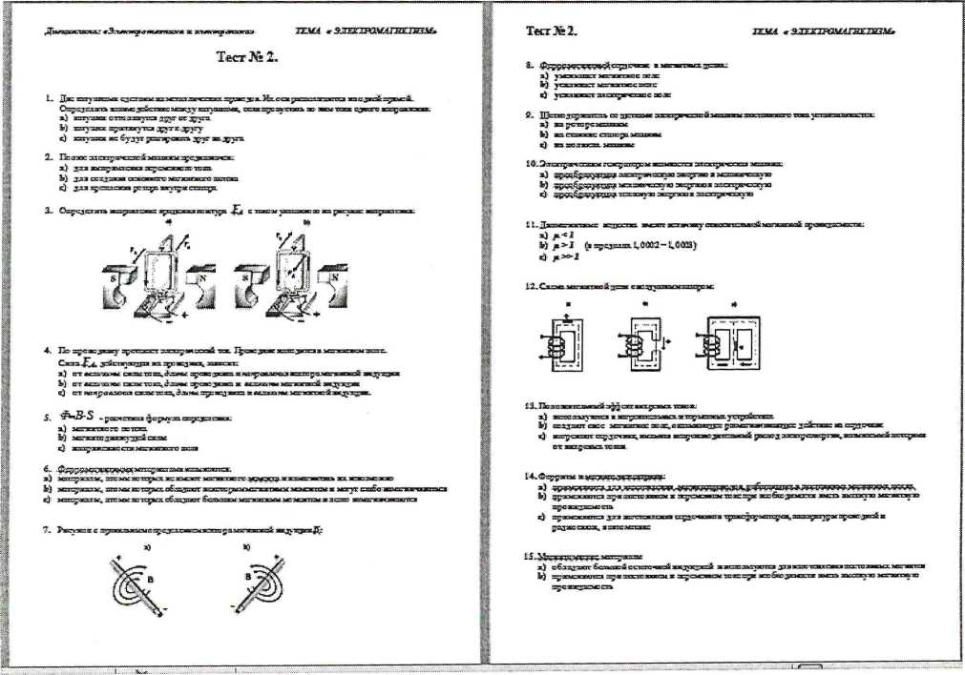

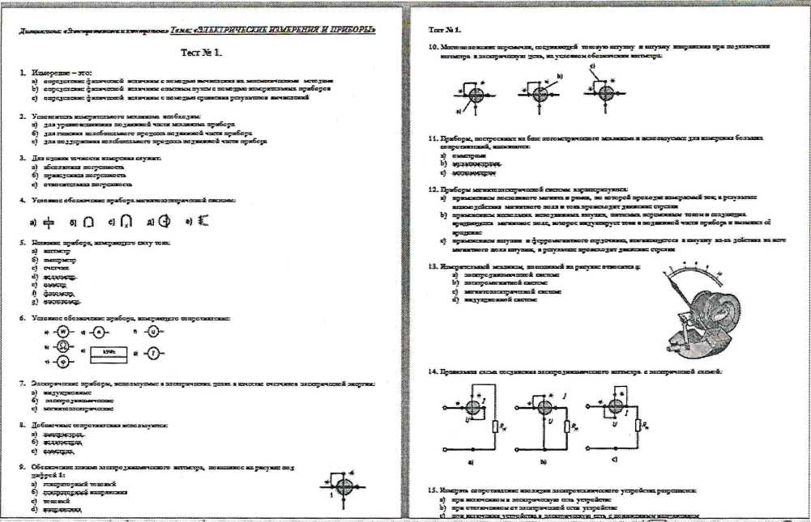

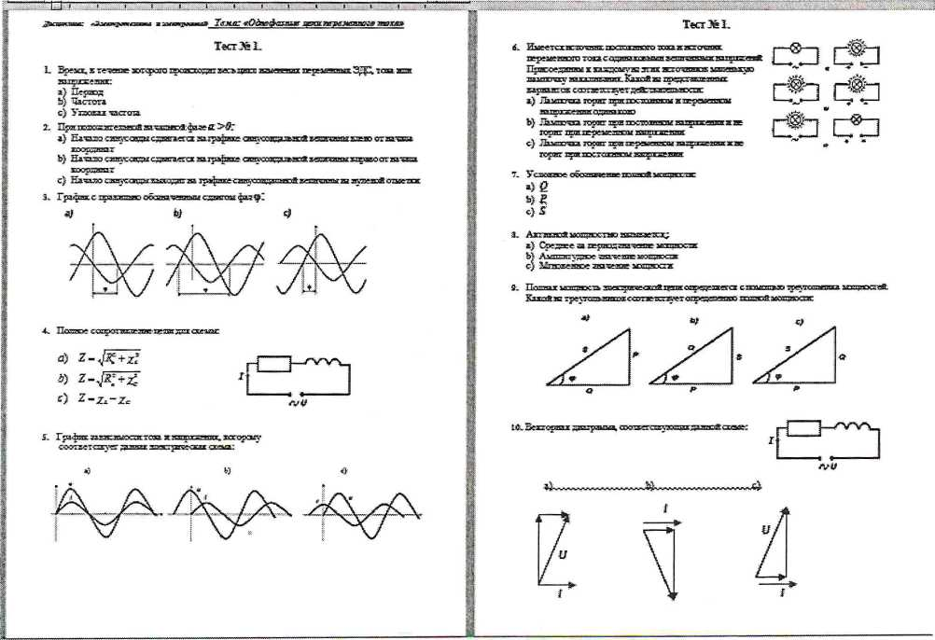

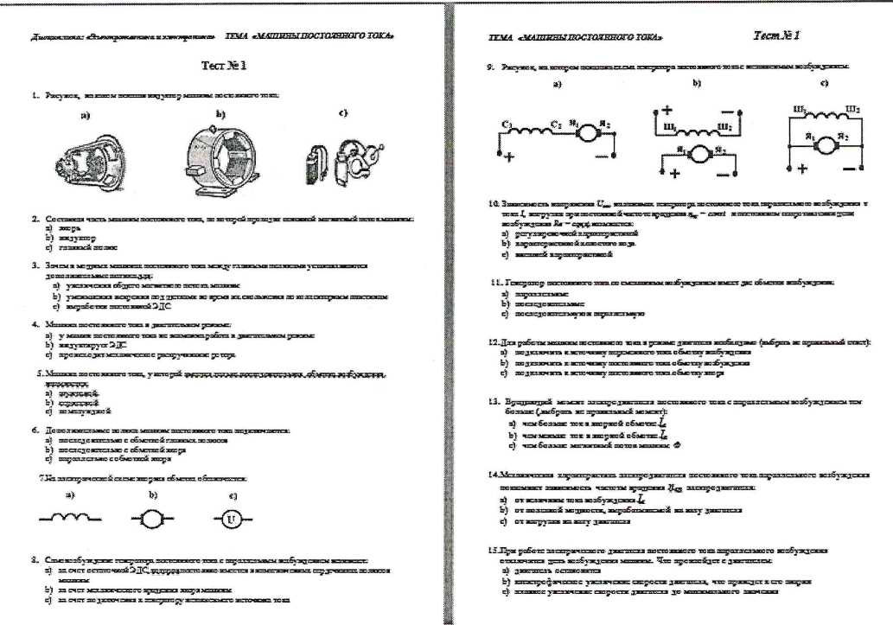

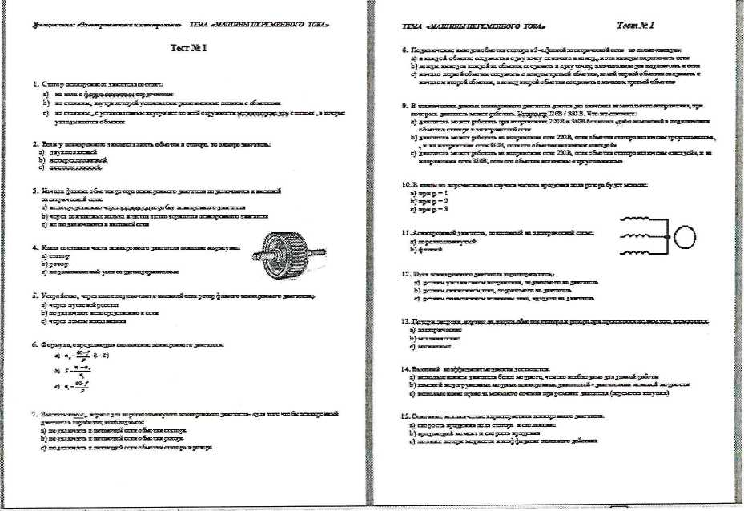

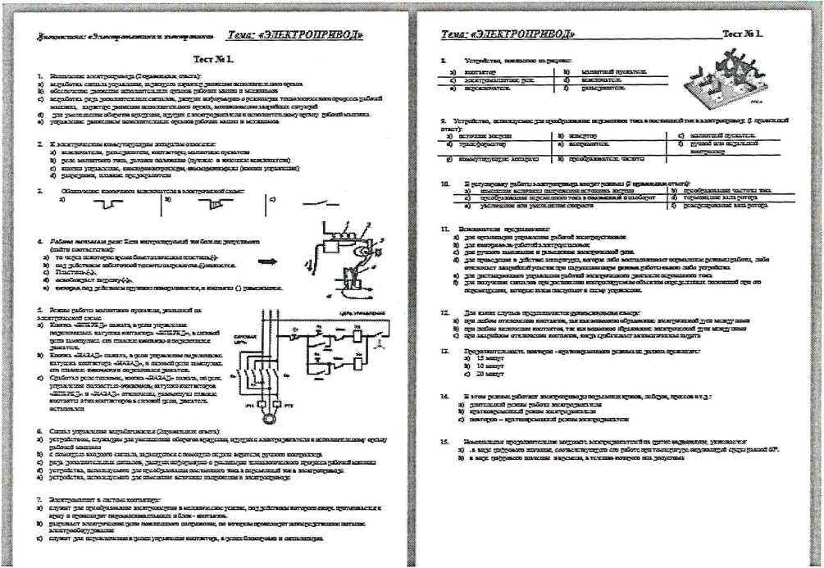

Отчет по практической работе №1 Расчет цепей постоянного тока
Дано: Ri, R2, R3, R4, L1общ
Определить эквивалентное сопротивление цепи, все возможные токи и напряжения цепи
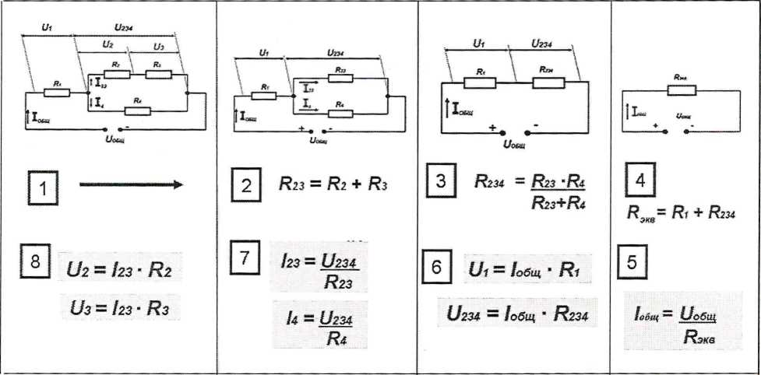

Варианты заданий Отчет по практической работе №1
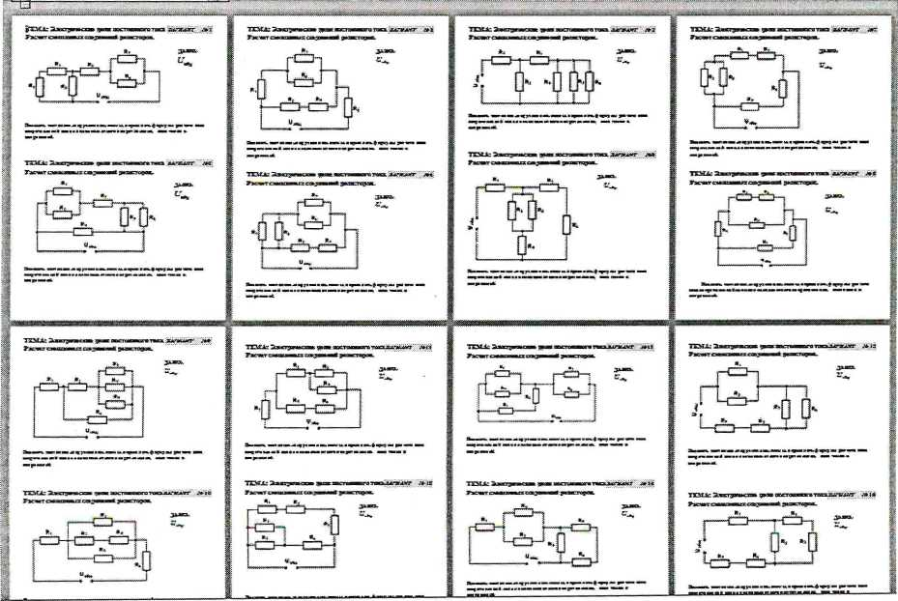

Условия выполнения задания:
- Место выполнения задания - в аудитории
- Максимальное время выполнения задания: 30 минут.
- Не разрешается пользоваться дополнительными источниками информации
Контрольные вопросы, выносимые на экзамен
- Электрическая цепь и её основные характеристики. Режимы работы. (ЭДС, напряжение, ток, электрическое сопротивление).
- Работа и мощность электрического тока. Закон сохранения энергии и уравнение баланса мощностей.
- Потеря напряжения в проводах. Расчёт сечения проводов по заданной величине потери напряжения и по допустимому току.
- Соединение резисторов. Определение эквивалентного сопротивления смешанного соединения резисторов.
- Законы Кирхгофа.
- Магнитное поле и его характеристики.
- Электромагнитная сила Ампера. Взаимодействие двух параллельных проводников с токами.
- Ферромагнитные вещества и их намагничивание. Гистерезис.
- Электромагнитная индукция. Правило Ленца.
- Переменный ток и его характеристики. Фаза и сдвиг фаз.
- Цепь переменного тока с активным сопротивлением.
- Цепь переменного тока с индуктивностью,
- Цепь переменного тока с ёмкостью
- Цепь переменного тока с активным и индуктивным сопротивлениями
- Цепь переменного тока с активным и ёмкостным сопротивлениями
- Общий случай последовательного соединения активного, индуктивного и ёмкостного сопротивлений
- Резонанс напряжений.
- Разветвлённая цепь переменного тока.
- Мощности переменного тока. Коэффициент мощности.
- Резонанс токов.
- Измерение тока и напряжения. Магнитоэлектрический и электромагнитный измерительные механизмы. Шунты и добавочные .сопротивления.
- Измерение мощности. Электродинамический и ферродинамический измерительные механизмы.
- Измерение электрической энергии.
- Измерение сопротивлений.
- Соединение обмоток генератора и потребителя звездой.
- Нулевой ток и его определение. Нулевой провод и его назначение.
- Соединение обмоток генератора и потребителя в треугольник.
- Назначение, устройство и принцип действия однофазного трансформатора.
- Режимы работы однофазного трансформатора.
- Трёхфазный трансформатор
- Сварочный трансформатор
- Устройство асинхронного двигателя.
- Принцип действия асинхронного двигателя.
- Рабочий режим асинхронного двигателя (скольжение, момент вращения).
- Рабочий режим асинхронного двигателя (пуск, регулирование частоты вращения, механическая и рабочие характеристики).
- Устройство машин постоянного тока.
- Генератор постоянного тока с независимым возбуждением.
- Самовозбуждающиеся генераторы постоянного тока.
- Электродвигатель постоянного тока с последовательным возбуждением.
- Электродвигатель постоянного тока с параллельным возбуждением.
- Основы электропривода. Выбор электродвигателя. Режимы работы.
- Аппаратура управления и защиты.
- Контактор, реле.
- Магнитный пускатель.
- Современные способы и устройства для получения электрической энергии.
- Энергетические системы.
- Электрические параметры электроэнергетических систем.
- Передача и распределение электроэнергии. Условные обозначения элементов схем электроснабжения.
- Защитное заземление и зануление.
- Электробезопасность
- Физические свойства полупроводников.
- Процессы электропроводимости полупроводников. Методы формирования р-п перехода
- Назначение, устройство, принцип работы полупроводниковых диодов
- Назначение, устройство, принцип работы транзисторов, тиристоров
- Назначение, устройство, принцип работы фотоэлектронных приборов
- Полупроводниковые приборы с внутренним фотоэффектом (фоторезисторы, фотодиоды, фототранзисторы, фототиристоры светодиоды)
- Выпрямители и сглаживающие фильтры Однофазные и трехфазные схемы выпрямления.
- Принцип стабилизации. Устройство и работа простейших стабилизаторов напряжения
- Усилители. Схемы усилителей
- Режимы работы усилительных элементов. Усилительный каскад
- Генераторы синусоидального и импульсного напряжения Осциллографы
- Логические операции и способы их реализации. Основные элементы автоматики и элементная база
- Микропроцессоры.
- Организация микро-ЭВМ на основе микропроцессоров.
Промежуточная аттестация проводится по пятибальной системе контроля успеваемости студентов.
Литература, интернет- издания.
3.2. Информационное обеспечение обучения Основные источники:
1. Славинский, А. К. Электротехника с основами электроники: учебное пособие
/ А. К. Славинский, И.С. Туревский. - М.: ИД «Форум»: ИНФРА - М, 2012
Дополнительные источники:
1. Лоторейчук, Е. А. Теоретические основы электротехники: учебник / Е. А. Лоторейчук. - М.: ИД «ФОРУМ»: ИНТРА-М, 2009
Интернет-ресурсы:
- Видеокурс электротехника и электроника. Режим доступа: www.eltray.com
- Сайт Сибирского колледжа транспорта и строительства / Эмерсали Н.Б. Курс «Электротехника и электроника» Режим доступа: http://do.sibcol.ru

